ЛЕКЦИЯ 3 (продолжение)
СОЗДАНИЕ ЭЛЕМЕНТОВ УПРАВЛЕНИЯ НА ДИАЛОГОВОЙ ФОРМЕ

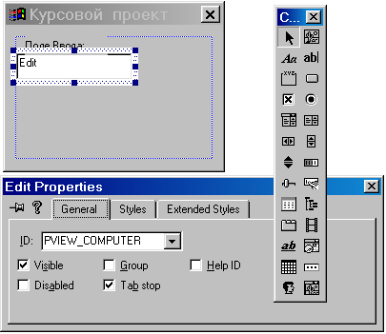
1. С помощью инструмента “Static Text” создадим на форме статическую надпись «Поле Ввода»

С помощью инструмента “Edit Box” создадим на форме поле для редактированного вода текста.

Вызовем окно свойств этого поля и в поле ID введем имя PVIEW_COMPUTER

Установим флажки свойств поля редактирования согласно рисунков:

Visible | Видимость поля на форме
Disable | Установка не активности поля на форме
Group
Tab stop | Поле может выбираться при нажатии клавиши табуляция
Help ID | Поле имеет идентификатор справочной системы

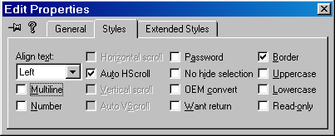
Align text | Вид выравнивания текста в поле
MultiLine | Поле имеет многострочный ввод
Number | Разрешается вводить только цифры
Horisontal scroll | Имеется линейка горизонтальной прокрутки
Vertical scroll | Имеется линейка вертикальной прокрутки
AutoHScroll | Появление горизонтальной линейки прокрутки при необходимости
AutoVAcroll | Появление вертикальной линейки прокрутки при необходимости
Passvord | Вместо вводимых символов показываются звездочки
No hide selection | При потере полем фокуса выделение в тексте не снимается
OEM convert | Вводимые символы из одного набора преобразуются в символы из другого набора
Want return | При нажатии клавиши Enter в многострочном окне система вставляет в вводимый текст символ возврата каретки
Border | Имеется ограничивающая рамка
Uppercase | Вводимые символы приводятся к верхнему регистру
Lowercase | Вводимые символы приводятся к нижнему регистру
Read-only | Текст в поле можно только просматривать, но не редактировать

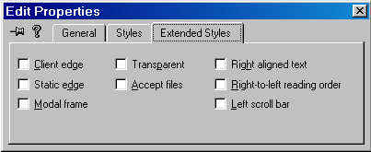
Client edge
Static edge
Modal frame
Transparent | Фон текстового поля прозрачен
Accept files
Right aligned text
Right-to-left reading order
Left scroll bar | Вертикальная линейка прокрутки расположена слева

2. Для управления полем в тексте программы следует добавить программный код. Новый текстовый код (по отношению к уже созданному по лекции 3) помечен жирным шрифтом:

//описание нужных переменных
//определяем идентификатор самодельного сообщения в системе
//это не обязательно для управления текстовым полем, просо мы решили дополнительно
//продемонстрировать технологию создания собственного сообщения в системе
#define TEST_WM_001 102
//определяем текстовый буфер для приема данных из текстового поля
char szListText[256];
. . . . . . . . . . . . . . . . . . . . . . . . . . . .

// Сообщение от элементов диалогового окна
case WM_COMMAND:
switch (LOWORD (wParam))
{
//Работа с текстовым полем (сообщение соответствует идентификатору поля)
case PVIEW_COMPUTER:
//в верхнем слове wParam содержится код извещения, пришедшего от текстового поля
//все коды начинаются с EN_ их много, поэтому их перечень смотрите в MSDN
if (HIWORD(wParam) == EN_CHANGE ){
// Отправим полю сообщение, чтобы прислало имеющийся текст
// Все сообщения для текстового поля начинаются с EM_ и их очень много
//поэтому их перечень смотрите в MSDN
// Для однострочного поля можно использовать сообщение EM_GETLINE
SendMessage((HWND)lParam,EM_GETLINE,0,(LPARAM)szListText);
//выведем полученный текст в окно сообщений
MessageBox(hWnd, szListText, "Принят ТЕКСТ:", MB_OK );

//А теперь продемонстрируем как можно послать самим себе самодельное сообщение
// пример его обработки смотрите ниже
PostMessage (hWnd, WM_COMMAND, TEST_WM_001, 0);
}
break;

//Пример обработки самодельного сообщения
case TEST_WM_001: MessageBox(hWnd, "Обработка самодельного сообщения", "САМОДЕЛЬНОЕ СООБЩЕНИЕ", MB_OK );
break;

default:
return FALSE;
}
break;

COMBO BOX (Раскрывающийся список)
3. Создадим на форме поле с раскрывающимся списком:

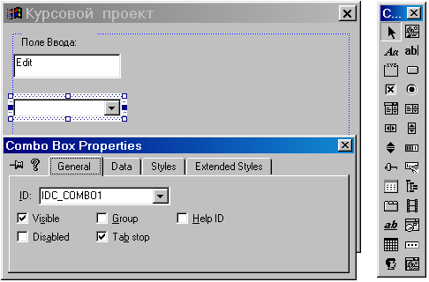

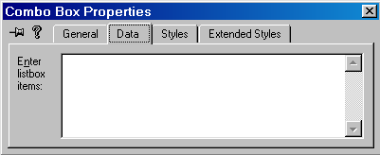
Если содержимое списка – статические строки, их модно ввести здесь через точку с запятой.
Если же текст списка динамический – то заполнение списка производится в программе (см.ниже)

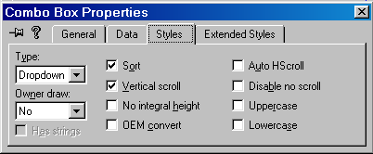
Type
Owner draw
Sort | Сортировка строк по алфавиту
Vertical scroll | Наличие вертикальной прокрутки
No integral height
OEM convert | Вводимые символы из одного набора преобразуются в символы из другого набора
AutoHScroll | Появление горизонтальной линейки прокрутки при необходимости
Disable no scroll | Запретить убирать линейки прокрутки
Uppercase | Вводимые символы приводятся к верхнему регистру
Lowercase | Вводимые символы приводятся к нижнему регистру

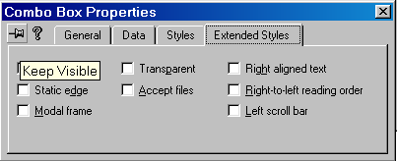

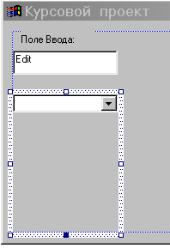
ВАЖНО:
Для того, чтобы при раскрытии списка видеть его элементы, следует растянуть поле раскрывающегося списка на требуемую величину. Это можно сделать, если щелкнуть мышью по кнопке списка и потянуть вниз за маркеры изменения размера раскрывающегося списка.

4. Теперь следует добавить в код программы строки управления раскрывающимся списком:

#include <windows.h>

//добавим дополнительные файлы описаний
#include <stdlib.h>
#include <stdio.h>

#include "resource.h"

#define TEST_WM_001 102

HINSTANCE ghInstance;
//новые переменные типа указателей на окна
HWND hList1, hCombo1;
//еще один текстовый буфер для передачи данных
char cBuffer[12];

. . . . . . . . . . . . . . . . . . . . . . . . . . . . . . . .

// Это добавлено в начале оконной процедуры
char szListText[256];
INT ListIndex; //текущий индекс строки в списке
INT InstanceIndex; //вспомогательный индекс
. . . . . . . . . . . . . . . . . . . . . . . . . . . . . . . .

// Сообщение о инициализации диалогового окна
case WM_INITDIALOG:
//Инициализация раскрывающегося списка
//получаем указатель на окно раскрывающегося списка
hCombo1 = GetDlgItem (hWnd, IDC_COMBO1);
// Пример внесения в список одной строки
//для чего – ввести строку в список
ListIndex = SendMessage (hCombo1, CB_ADDSTRING, 0, (DWORD)TEXT(
"СТРОКА-001"));
// присвоить ей внутренний числовой идентификатор 0
//(это необязательная операция)
SendMessage (hCombo1, CB_SETITEMDATA, ListIndex, 0);
// Пример занесения в снисок нескольких строк
for (InstanceIndex=1; InstanceIndex<4;InstanceIndex++)
{
sprintf(szListText,"СТРОКА-%d",InstanceIndex);
ListIndex = SendMessage (hCombo1, CB_ADDSTRING, 0, szListText);
SendMessage (hCombo1, CB_SETITEMDATA, ListIndex, InstanceIndex);
//А таким сообщением можно было проверить была ли ошибка при заполнении списка
//err = SendMessage (hList1, LB_SETITEMDATA, ListIndex, InstanceIndex);
}
// Перерисовываем список
SendMessage (hCombo1, WM_SETREDRAW, TRUE, 0);
// и выводим в его поле нулевой элемент списка
SendMessage (hCombo1, CB_SETCURSEL, 0, 0);
break;
. . . . . . . . . . . . . . . . . . . . . . . . . . . . . . . .

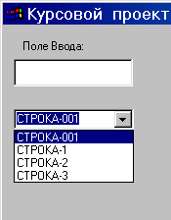
После трансляции и запуска программы имеем на экране следующее изображение:

CHECK (ФЛАЖОК)
4. Создадим на форме два флажка:
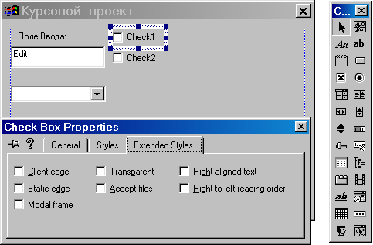

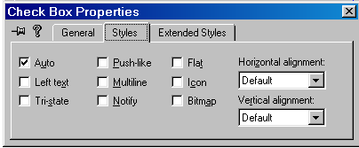

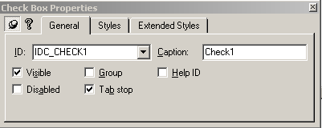

5. Управление флажком осуществляется следующим программным кодом:

// Сообщение от элементов диалогового окна
case WM_COMMAND:
switch (LOWORD (wParam))
{
. . . . . . . . . . .. . . . . . . . . . . . . . . . . . . . . . . . . . . . .

//Работа с переключателем
case IDC_CHECK1:
MessageBox(hWnd, "Нажат флажок!", "ЗАГОЛОВОК", MB_OK );
// и тут же выключаем этот переключатель
SendMessage((HWND)lParam,BM_SETCHECK,0,0);
break;
. . . . . . . . . . .. . . . . . . . . . . . . . . . . . . . . . . . . . . . .

GROUPBOX (рамка группировки)
RADIO BUTTON (Радиокнопка)
6. Создадим сначала область группировки элементов:
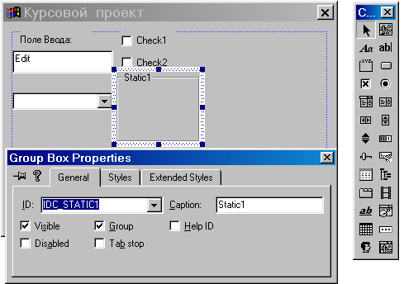
При создании группирующей рамки следует сразу установить в ее свойствах флажок “Group”

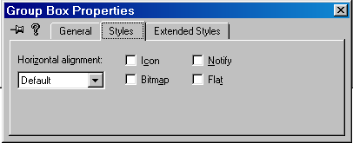

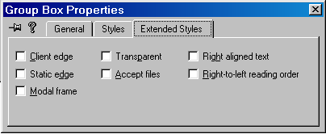

7. Теперь в зону групповой рамки разместим радиокнопки:
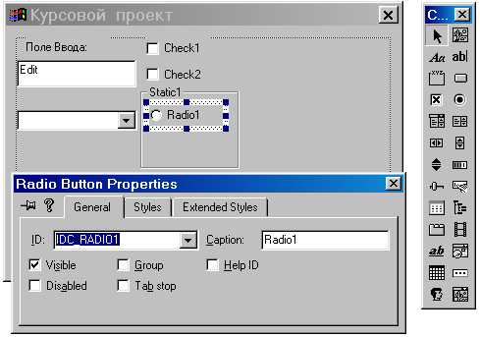

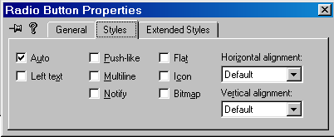

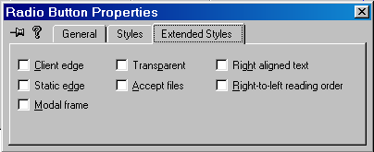

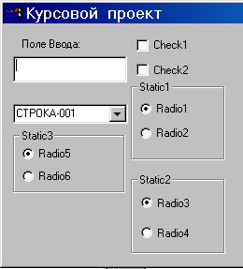
8. Повторим создание групп радиокнопок еще два раза

9. Ведем программный код, управляющий этими радиокнопками:

switch (wMsg)
{
// Сообщение об инициализации диалогового окна
case WM_INITDIALOG:
. . . . . . . . . . . . . . . . . . . . . . . . . . . . . . . . . . . . . . . . . . . . . . . . .

//Инициализация радиокнопок. Все первые кнопки групп сделаем включенными
SendMessage((HWND)GetDlgItem (hWnd, IDC_RADIO1), BM_SETCHECK, 1, 0);
SendMessage((HWND)GetDlgItem (hWnd, IDC_RADIO3), BM_SETCHECK, 1, 0);
SendMessage((HWND)GetDlgItem (hWnd, IDC_RADIO5), BM_SETCHECK, 1, 0);

break;

// Сообщение от элементов диалогового окна
case WM_COMMAND:
switch (LOWORD (wParam))
{
. . . . . . . . . . .. . . . . . . . . . . . . . . . . . . . . . . . . . . . .

// Обработка сообщения от первой кнопки
case IDC_RADIO1: MessageBox(hWnd, "Нажата первая кнопка!", "Р-КНОПКА",
MB_OK );
//для примера – сразу же выключим эту радиокнопку
SendMessage((HWND)lParam, BM_SETCHECK, 0, 0);
break;

10. Если взаимодействие между рамками группировки и элементами в них отсутствует, следует проверить текстовый вид файла ресурсов. Правильный формат описания диалоговой формы и элементов управления на ней на настоящий момент выглядит следующим образом:
/////////////////////////////////////////////////////////////////////////////
// Dialog

PVIEW_DLG DIALOG DISCARDABLE 100, 100, 268, 158
STYLE WS_POPUP | WS_VISIBLE | WS_CAPTION | WS_SYSMENU
CAPTION "Курсовой проект"
FONT 8, "MS Sans Serif"
BEGIN
LTEXT "Поле Ввода:",IDC_STATIC,13,7,58,12,SS_CENTERIMAGE
EDITTEXT PVIEW_COMPUTER,7,21,81,17,ES_AUTOHSCROLL
COMBOBOX IDC_COMBO1,7,52,82,99,CBS_DROPDOWN | CBS_SORT|WS_VSCROLL |WS_TABSTOP
CONTROL "Check1",IDC_CHECK1,"Button",BS_AUTOCHECKBOX | WS_TABSTOP,95,7,44,14
CONTROL "Check2",IDC_CHECK2,"Button",BS_AUTOCHECKBOX | WS_TABSTOP,95,23,50,15
GROUPBOX "Static1",IDC_STATIC1,91,37,67,52,WS_GROUP
CONTROL "Radio1",IDC_RADIO1,"Button",BS_AUTORADIOBUTTON,97,49,50,13
CONTROL "Radio2",IDC_RADIO2,"Button",BS_AUTORADIOBUTTON,97,65,50,13
GROUPBOX "Static2",IDC_STATIC2,91,98,67,53,WS_GROUP
CONTROL "Radio3",IDC_RADIO3,"Button",BS_AUTORADIOBUTTON,98,110,42,15
CONTROL "Radio4",IDC_RADIO4,"Button",BS_AUTORADIOBUTTON,98,129,40,16
GROUPBOX "Static3",IDC_STATIC3,7,69,80,42,WS_GROUP
CONTROL "Radio5",IDC_RADIO5,"Button",BS_AUTORADIOBUTTON,13,78,44,14
CONTROL "Radio6",IDC_RADIO6,"Button",BS_AUTORADIOBUTTON,13,93,50,14
END
/////////////////////////////////////////////////////////////////////////////
Синтаксис файла ресурсов, думается, не требует специального объяснения. Достаточно внимательно вчитаться. Для тех же, «кто в танке» рекомендую обратиться к любой книге по начальному программированию в Windows, например Фролов А.В., Фролов Г.В. Операционная система Windows 3.1; БСП том 12.

LIST BOX (СПИСОК )
9. Создадим на форме список:
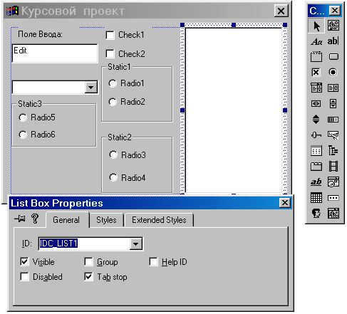

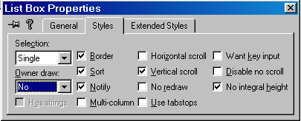
Selection | Количество строк одновременного выбора
Owner draw
Border | Вывести рамку списка
Sort | Сортировка строк по алфавиту
Notify | Разрешено отправлять родителю сообщение WM_COMMAND
Multi-column | В списке множество колонок
Horizontal scroll | Имеется линейка горизонтальной прокрутки
Vertical scroll | Имеется линейка вертикальной прокрутки
No redraw | Запретить автоматическую перерисовку при добавлении строки
Use tabstops | Для столбцов списка использовать технологию табулостопов
Want key input
Disable no scroll | Запретить отключение полос прокрутки
No integral height

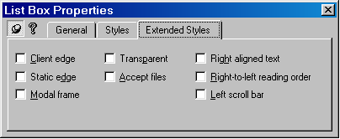

10. Управление списком осуществляет следующий программный код (отмечен жирным):
switch (wMsg)
{
// Сообщение об инициализации диалогового окна
case WM_INITDIALOG:
. . . . . . . . . . . . . . . . . . . . . . . . . . . . . . . . . . . . . . . . . . . . . . . . .

//Инициализация списка
//получить дескриптор окна списка
hList1 = GetDlgItem (hWnd, IDC_LIST1);
//заполнить список четырьмя строками (технология аналогична COMBO BOX)
for (InstanceIndex=0; InstanceIndex<4;InstanceIndex++)
{
sprintf(szListText,"строка-%d",InstanceIndex);
ListIndex = SendMessage (hList1, LB_ADDSTRING, 0, (long)szListText);
}
SendMessage (hList1, WM_SETREDRAW, TRUE, 0);
break;

// Сообщение от элементов диалогового окна
case WM_COMMAND:
switch (LOWORD (wParam))
{
. . . . . . . . . . .. . . . . . . . . . . . . . . . . . . . . . . . . . . . .

//Работа со списком
case IDC_LIST1:
//извещения можно анализировать по старшему слову wParam. Все извещения от списка
//начинаются LBN_ их много, описание смотри в MSDN
if (HIWORD(wParam) == LBN_DBLCLK || HIWORD(wParam) == LBN_SELCHANGE)
{
//дадим сообщение, что работаем со списком
MessageBox(hWnd, "Работа в списке", "СПИСОК", MB_OK );
//получить индекс выделенной строки
ListIndex= SendMessage((HWND)lParam, LB_GETCURSEL, 0, 0);
//получить текст из списка
SendMessage((HWND)lParam, LB_GETTEXT, ListIndex, (LPARAM)szListText);
//вывести принятый текст на экран
MessageBox(hWnd, szListText, "ПРИНЯТЫЙ ТЕКСТ", MB_OK );
//а так можно дальше проанализировать двойной щелчок на списке
if (HIWORD(wParam) == CBN_DBLCLK) {/* реакция на двойное нажатие мыши*/};
}
break;
. . . . . . . . . . .. . . . . . . . . . . . . . . . . . . . . . . . . . . . .

SCROLLBARS (Линейки прокрутки)
11. Создадим две линейки прокрутки на форме: одну вертикальную и одну горизонтальную:
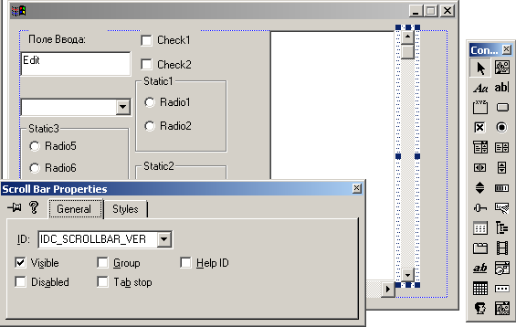

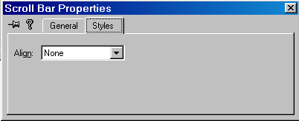
Вертикальной линейке присвоим идентификатор IDC_SCROLLBAR_VER, горизонтальной - IDC_SCROLLBAR_GOR.

12. Для управления линейками создадим программный код. В отличие от других элементов формы, линейки прокрутки не передают родительскому окну сообщение WM_COMMAND. Вместо этого вертикальная линейка дает сообщение WM_VSCROLL, а горизонтальная WM_НSCROLL.
Также для инициализации линеек используются не сообщения (хотя можно и до них добраться), а специальные функции:

#include <windows.h>
#include <stdlib.h>
#include <stdio.h>
#include <commctrl.h>
#include "resource.h"

#define TEST_WM_001 102

HINSTANCE ghInstance;
HWND hList1, hCombo1, hScroll;
char cBuffer[12];

// задать начальное значение текущего положения движков линеек прокрутки
INT nTekV = 50, nTekG = 50;
. . . . . . . . . . . . . . . . . . . . . . . . . . . . . . . . . .

switch (wMsg)
{
// Сообщение об инициализации диалогового окна
case WM_INITDIALOG:
. . . . . . . . . . . . . . . . . . . . . . . . . . . . . . . . . . . . . . . . . . . . . . . . .

//Инициализация полос прокрутки
//получить хендел окна вертикальной линейки прокрутки
hScroll = GetDlgItem (hWnd, IDC_SCROLLBAR_VER);
// установить диапазон работы от 0 до 100
SetScrollRange(hScroll, SB_CTL, 0, 100, TRUE);
// установить начальное положение движка
SetScrollPos(hScroll, SB_CTL, 50, TRUE);

// выполнить те же действия для горизонтальной линейки
hScroll = GetDlgItem (hWnd, IDC_SCROLLBAR_GOR);
SetScrollRange(hScroll, SB_CTL, 0, 100, TRUE);
SetScrollPos(hScroll, SB_CTL, 50, TRUE);

break;

//ПРИМЕР ОБРАБОТКИ СООБЩЕНИЙ ОТ ЛИНЕЕК ПРОКРУТКИ
//Вертикальная полоса прокрутки
case WM_VSCROLL:
//анализ типа извещений проводится по нижнему слову wParam. Все извещения
//начинаются с SB_ , перечень которых можно найти в MSDN
switch (LOWORD(wParam))
{
case SB_PAGEUP: nTekV = max(0, nTekV-10); break;
case SB_LINEUP: nTekV = max(0, nTekV-1); break;
case SB_PAGEDOWN: nTekV = min(100, nTekV+10); break;
case SB_LINEDOWN: nTekV = min(100, nTekV+1); break;
case SB_THUMBPOSITION:
case SB_THUMBTRACK: nTekV = HIWORD(wParam); break;
}
SetScrollPos((HWND)lParam, SB_CTL, nTekV, TRUE);
break;

// Горизонтальная полоса прокрутки
case WM_HSCROLL:
switch (LOWORD(wParam))
{
case SB_PAGEUP: nTekG = max(0, nTekG - 10); break;
case SB_LINEUP: nTekG = max(0, nTekG - 1); break;
case SB_PAGEDOWN: nTekG = min(100, nTekG + 10); break;
case SB_LINEDOWN: nTekG = min(100, nTekG + 1); break;
case SB_THUMBPOSITION:
case SB_THUMBTRACK: nTekG = HIWORD(wParam); break;
}
SetScrollPos((HWND)lParam, SB_CTL, nTekG, TRUE);
break;
. . . . . . . . . . . . . . . . . . . . . . . . . . . . . . . . . . . . . . . . . . . . . . . . .

В результате компилирования и запуска программы теперь имеем:
